**Estudo Autodidata Git e GitHub**



Aula: 6

Tema: Clonando um repositório

Clonar um repositório do GitHub significa criar uma cópia exata do repositório remoto (armazenado no GitHub) em seu computador. Isso permite que você tenha acesso a todos os arquivos, histórico de commits e branches do projeto para trabalhar localmente.

🔹 Como clonar um repositório do GitHub?

1. Copie a URL do repositório

- No GitHub, vá até o repositório desejado.

- Clique no botão verde "Code" e copie a URL (HTTPS ou SSH).

2. Abra o terminal ou Git Bash

No Windows, Linux ou macOS, abra o terminal e vá até a pasta onde deseja clonar o repositório.

3. Execute o comando de clonagem

git clone <URL-do-repositório>

Exemplo:

git clone https://github.com/seu-usuario/repositorio.git

4. Acesse a pasta clonada

cd repositorio

OU é possivel usar o GitHub Desktop, como estamos usando até agora :

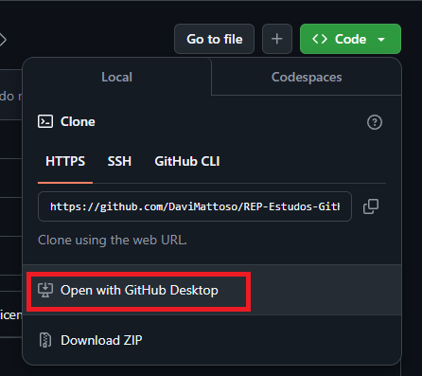

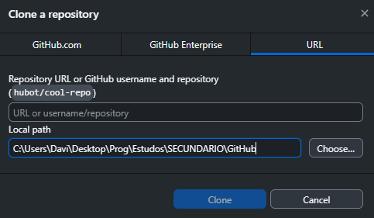

A clonagem de repositórios pode gerar algumas confusões se fosse alterar diretamente o material do autordo progeto, por isso existem funções no GitHub com os Forks ou **Branches** (Ramificações)

🔹 Forks

Um fork é uma cópia independente de um repositório que fica na sua conta do GitHub. Ele é usado principalmente para:

✅ Contribuir para projetos open-source sem afetar o repositório original.

✅ Testar mudanças antes de enviá-las ao repositório principal.

🚀 Como funciona?

No GitHub, clique no botão "Fork" no canto superior direito do repositório que deseja copiar.

O GitHub cria uma cópia completa na sua conta.

Agora você pode modificar essa cópia sem interferir no repositório original.

Se quiser que suas mudanças apareçam no projeto principal, você deve fazer um Pull Request para sugerir a atualização ao dono do repositório original.

🔹 Branches (Ramificações)

Um branch é uma ramificação do código dentro de um repositório. Ele permite que você trabalhe em novas funcionalidades sem alterar o código principal.

🔄 Como funciona?

O branch principal de um repositório costuma se chamar main ou master.

Você pode criar um novo branch para desenvolver uma nova funcionalidade ou corrigir um bug.

Depois de testar suas mudanças, pode mesclar (merge) esse branch ao main.

Comandos:

# Criar um novo branch

git branch nova-funcionalidade

# Mudar para esse branch

git checkout nova-funcionalidade

# Criar e mudar para o novo branch ao mesmo tempo

git checkout -b nova-funcionalidade

!!!!!

Quando você clonar um repositório voce pode sim fazer alterações. Só não pode fazer um PUSH, ou seja, fazer alterações no repositório remoto do cirador